HU.050 – APLICAR RESTRIÇÕES ESPECIAIS
PROJETO: Viabiliza — Sistema de Licenciamento Eletrônico

HISTÓRICO DE REVISÃO
DATA | RESUMO DAS ALTERAÇÕES | VERSÃO | Responsável
16/10/2026 | Texto revisto para a linguagem de quem usa o sistema | 2.1 | Sudoeste Informática
19/10/2026 | Retirada das HUs sem funcionalidade no sistema, renumeração e reordenação das demais (retaguarda primeiro, portal depois) | 2.2 | Sudoeste Informática

VISÃO GERAL
Restrição da camada e regra de lugar são mecanismos diferentes. A feição que cruza o ponto vira condicionante de restrição, com o nome da feição, e pode rebaixar o parecer para permitido com condições. Não torna o uso não permitido e não classifica o risco. Toda feição cruzada entra; ZEIS é um exemplo do texto, não um filtro. Camada indisponível ou sem feição não gera condicionante e não simula ZEIS. As regras RT-01 a RT-04 e as listas RT-05-A e RT-05-B estão na identificação territorial. A RT-01 indefere. Poligonal incidente encaminha à análise. Lista de endereços não defere. RT-05-A e RT-05-B alteram o Quadro 10: fora da lista, proibido; sem número do logradouro e sem bairro, indisponível. A observação (c) não é carregada nem executada. A feição de restrição não aciona, sozinha, o gatilho de risco de ZEIS na consulta prévia.

SUMÁRIO

ÉPICO: EP05 — Motor de Regras da LOUOS
HISTÓRIA DE USUÁRIO: Aplicar restrições especiais
PRÉ-REQUISITOS
DEPENDÊNCIAS
INTERFACE DE USUÁRIO
TELA 1 - Restrições no parecer
COMPORTAMENTO ESPERADO TELA 1

ÉPICO: EP05 — Motor de Regras da LOUOS
Como a SEDUR quero aplicar a restrição do lugar, de modo que um imóvel em área com regra especial não seja tratado como uso livre.

HISTÓRIA DE USUÁRIO: Aplicar restrições especiais
Como analista quero ver a restrição incidente e o efeito da regra de lugar, de modo que o parecer condicione, indefira ou encaminhe à análise conforme a regra.

PRÉ-REQUISITOS
• Território do ponto já identificado
• Versão vigente das regras de lugar, quando a avaliação for a da RT
• Parecer que ainda admite condicionante, para a feição rebaixar o resultado

DEPENDÊNCIAS
Passadas
• HU-044 — feições de restrição e regras RT
• HU-047 — observações (a) e (b) do Quadro 10

Futuras
• HU-051 — o resultado único recebe a condicionante de restrição

INTERFACE DE USUÁRIO

TELA 1 - Restrições no parecer
Caminho no menu: O resultado aparece em Consultar viabilidade e no processo. A manutenção das regras fica em Regras > Motor de regras

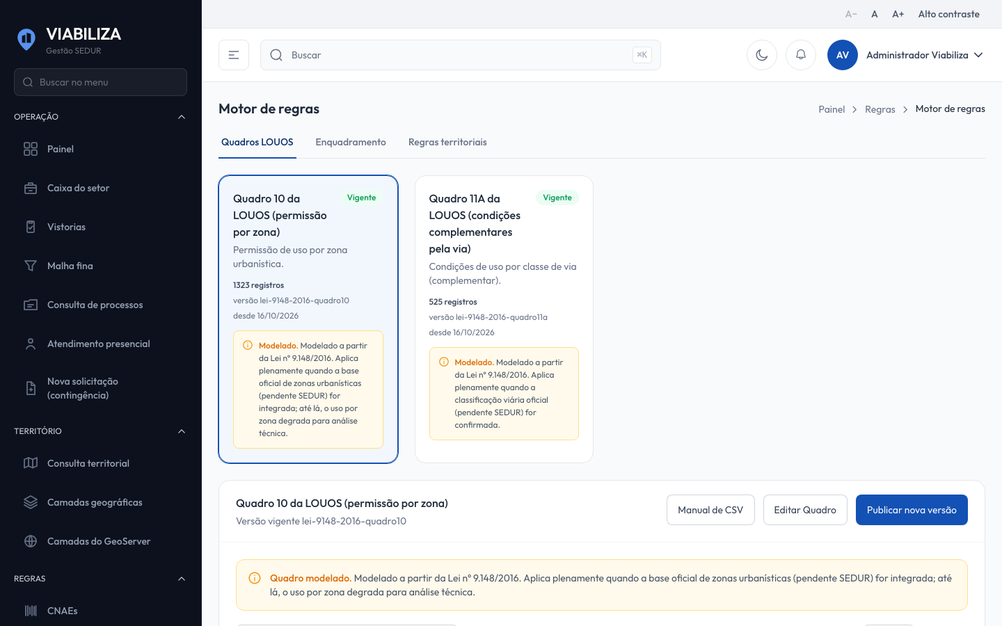

COMPORTAMENTO ESPERADO TELA 1
Cenário 1: Feição no ponto
Dado que a camada de restrição identifica uma ou mais feições no ponto
Quando o parecer chega à coleta de condicionantes
Então cada feição vira condicionante de restrição e pode rebaixar o resultado para permitido com condições

Cenário 2: Camada sem incidência
Dado que a camada de restrição está indisponível ou não encontra feição
Quando as restrições são avaliadas
Então nenhuma condicionante de restrição é criada

Cenário 3: Fora da lista da observação
Dado que a linha do Quadro 10 tem observação (a) ou (b)
Quando o logradouro ou o bairro não está na regra RT-05 correspondente
Então a permissão aplicada é proibida

Cenário 4: Observação (c) ausente
Dado que se procura a regra da observação (c)
Quando as regras vigentes são lidas
Então ela não é carregada nem executada

